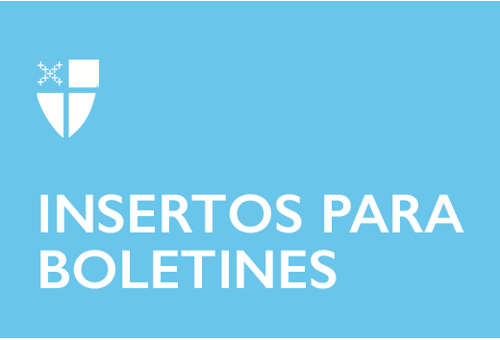

2 de mayo de 2021 – Pascua 5 (B)
Uno en el Espíritu, un fin de semana de avivamiento del Camino del Amor

La Iglesia Episcopal saluda a Pentecostés con Uno en el Espíritu, un fin de semana de avivamiento del Camino del Amor diseñado para avivar la llama de la esperanza, celebrar la diferencia, honrar la creación, fomentar la comunidad amada y enviar a al pueblo hacia el Camino del Amor de Jesús. El fin de semana de eventos incluye lo siguiente:

- Sábado 22 de mayo, de 6 a7:30 de la tarde .: Concierto para la familia humana y conversaciones comunitarias “De muchos, uno”.
- Domingo 23 de mayo, de 4 a 5:30 de la tarde .: Adoración del avivamiento de Pentecostés en toda la Iglesia desde Filadelfia, Navajoland, Seattle, St. Louis y Washington, D.C.

“Pentecostés es la temporada en la que celebramos el nacimiento de la Iglesia y la venida del Espíritu sobre la gloriosa diversidad del pueblo de Dios”, dijo el Obispo Presidente Michael Curry. “Gracias a las vacunas y las recomendaciones de CDC, también es el momento en que muchas de nuestras iglesias finalmente pueden abrir sus brazos más completamente al público. Queremos marcar este momento de renovación con un avivamiento y orar para que Dios haga llover bendiciones, guía y poder sobre todo el pueblo”.

Curry ha liderado avivamientos en toda la Iglesia desde principios de su mandato. Con el advenimiento de la pandemia, él y su equipo se han asociado con grupos como la Catedral Nacional de Washington, la Diócesis de la Costa Central del Golfo y la Unión de Episcopales Negros para organizar avivamientos virtuales y servicios de oración.

El fin de semana de avivamiento del Camino del Amor en Pentecostés comienza el sábado 22 de mayo a las 6 de la tarde, tiempo del Este, con el primero de una serie de Conciertos virtuales para la familia humana y conversaciones a través de la diferencia. Filmado en la Catedral de Filadelfia en conformidad con los protocolos de COVID, el concierto de mayo cuenta con un equipo diverso, que incluye al pianista y compositor de Nashville Kory Caudill y al artista de hip-hop Wordsmith, con sede en Baltimore, que ofrece música original inspirada en la Oración por la Familia Humana.

El concierto está enmarcado por el esfuerzo De muchos, uno: conversaciones a través de la diferencia, [From Many, One: Conversations Across Difference] con un par de músicos que comparten sus historias en la apertura del concierto. El obispo Curry será el anfitrión de más conversaciones después del concierto y luego invitará a toda la audiencia a compartir, en grupos pequeños conversaciones a través de la diferencia. Regístrese para el concierto gratuito y las conversaciones en https://events.episcopalchurch.org/concert-series.
La mayoría de las iglesias tendrán sus celebraciones locales de Pentecostés el domingo por la mañana. Todos están invitados a un servicio virtual de adoración de avivamiento de Pentecostés del Camino del Amor el domingo 23 de mayo a las 4 de la tarde, tiempo del Este. La celebración llena de espíritu se basará en los dones, testimonios, canciones y voces de los episcopales en las catedrales y comunidades de la Iglesia, incluida la Catedral de San Marcos en Seattle, las iglesias indígenas en Navajoland y Dakota del Sur, la Catedral de la Iglesia de Cristo en Filadelfia, la Catedral de San Marcos en Seattle, la Catedral Nacional de Washington y la Iglesia de Cristo en St. Louis, Missouri.

“Rezaremos junto a las colonias de abejas en el techo de la catedral de Seattle y cantaremos y daremos gracias por la tierra con los líderes navajos. Vamos a celebrar nuestra diversidad, bendecir la creación de Dios y recibir los dones del Espíritu por todo lo que está por venir”, dijo Jerusalem Greer, el oficial de la Iglesia para la evangelización. “Es hora de que vivamos el Camino del Amor en el mundo de una manera nueva”. El servicio de adoración de Avivamiento del Camino de Amor de Pentecostés se transmitirá en los diversos canales web de la Iglesia Episcopal, incluidos Facebook y www.episcopalchurch.org.

